L’ensemble des abscisses des points d’une droite graduée est appelé ensemble des nombres réels.
On note  l’ensemble de tous ces nombres.
Certaines parties de  sont appelées « intervalles », ce sont des ensembles de nombres réels soumis à des conditions formulés par une ou plusieurs inégalités.

Activité 1 : Compléter le tableau :
Inégalité (s)  correspondante (s)  à l’intervalle. | Représentation de l’intervalle sur un axe | Notation de l’intervalle
- 1 ≤ x ≤ 2

- 1 < x < 2

- 1 ≤ x < 2

- 1 < x ≤ 2

x ≤ 2

x < 2

x > - 1

x ≥ - 1

Remarque : Soient a et b deux réels , la notation [ a ; b ] sous entend que a < b

Intervalles particuliers :

 = ] - ∞ ; + ∞ [
⁺ = [ 0 ; + ∞[  *₊ = ] 0 ; + ∞ [
 ⁻ = ] - ∞ ; 0 ]  *₋ = ] - ∞ ; 0 [

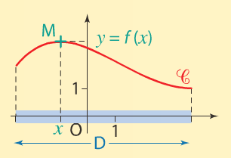

Dans un repère du plan, la ligne formée de l’ensemble des points de coordonnées (x ; f (x) ) avec x ∈ D_{f} est appelée courbe représentative de la fonction f , on la note C_{f} .

On dit que courbe représentative de la fonction f a pour équation y = f (x) dans le repère choisi.

Dans un repère du plan, la ligne formée de l’ensemble des points de coordonnées (x ; f (x) ) avec x ∈ D_{f} est appelée courbe représentative de la fonction f , on la note C_{f} .

On dit que courbe représentative de la fonction f a pour équation y = f (x) dans le repère choisi.

Dans un repère du plan, la ligne formée de l’ensemble des points de coordonnées (x ; f (x) ) avec x ∈ D_{f} est appelée courbe représentative de la fonction f , on la note C_{f} .

On dit que courbe représentative de la fonction f a pour équation y = f (x) dans le repère choisi.

Dans un repère du plan, la ligne formée de l’ensemble des points de coordonnées (x ; f (x) ) avec x ∈ D_{f} est appelée courbe représentative de la fonction f , on la note C_{f} .

On dit que courbe représentative de la fonction f a pour équation y = f (x) dans le repère choisi.

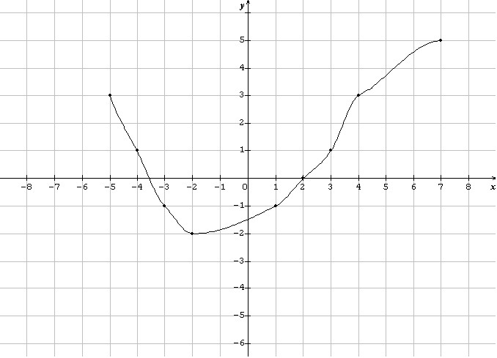

Conventions graphiques : Voici quelques conventions utilisées afin de noter des informations sur la courbe représentative  d’une fonction f :
Lorsqu’un point A sur la courbe est connu avec précision, il est noté par une croix ou un point :  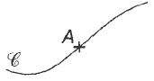 | Lorsqu’un point A est l’extrémité de la courbe, il est noté par un gros point :  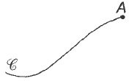 | Lorsqu’un point A à l’extrémité d’une courbe n’appartient pas à la courbe, il est noté par un crochet ouvert.  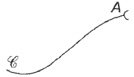
Une courbe est donnée dans une fenêtre : s’il n’y a pas d’extrémités, la courbe garde la même allure quand on la prolonge :  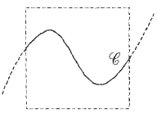 | Une droite verticale (parfois en pointillés) signifie que si on prolonge la courbe, elle ne coupe pas la droite :  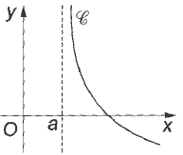  a n’appartient pas à l’ensemble de définition | Une droite horizontale en pointillés signifie que si on prolonge la courbe, elle ne coupe pas cette droite.  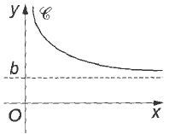

Conventions graphiques : Voici quelques conventions utilisées afin de noter des informations sur la courbe représentative  d’une fonction f :
Lorsqu’un point A sur la courbe est connu avec précision, il est noté par une croix ou un point : | Lorsqu’un point A est l’extrémité de la courbe, il est noté par un gros point : | Lorsqu’un point A à l’extrémité d’une courbe n’appartient pas à la courbe, il est noté par un crochet ouvert.
Une courbe est donnée dans une fenêtre : s’il n’y a pas d’extrémités, la courbe garde la même allure quand on la prolonge : | Une droite verticale (parfois en pointillés) signifie que si on prolonge la courbe, elle ne coupe pas la droite :  a n’appartient pas à l’ensemble de définition | Une droite horizontale en pointillés signifie que si on prolonge la courbe, elle ne coupe pas cette droite.
